

МІНІСТЕРСТВО ЮСТИЦІЇ УКРАЇНИ
ГОЛОВНЕ ТЕРИТОРІАЛЬНЕ УПРАВЛІННЯ ЮСТИЦІЇ В ОДЕСЬКІЙ ОБЛАСТІ

вул. Б.Хмельницького, 34, м. Одеса, 65007, тел. (048) 705-18-00, факс (048) 705-18-01

http://just.odessa.gov.ua e-mail: info@od.minjust.gov.ua Код ЄДРПОУ 34929741

30.08.2019 № 07-17/7436

Державним та приватним нотаріусам Одеської області

До відома нотаріусів

До Головного територіального управління юстиції в Одеській області надійшов лист Міністерства юстиції України від 28.08.2019 № 172/8.3.1/32-19, у зв’язку з чим повідомляємо наступне.
Міністерством юстиції України з метою вдосконалення єдиної практики ведення нотаріусами України нотаріального діловодства видано наказ від 15.08.2019 № 2567/5 «Про затвердження Змін до Правил ведення нотаріального діловодства», зареєстрований в Міністерстві юстиції України 16.08.2019 за № 931/33902, що набрав чинності з 27.08.2019.
Звертаємо Вашу увагу на те, що зазначеним наказом затверджено нові форми посвідчувальних написів та свідоцтв, які нотаріуси повинні застосовувати при вчиненні нотаріальних дій.

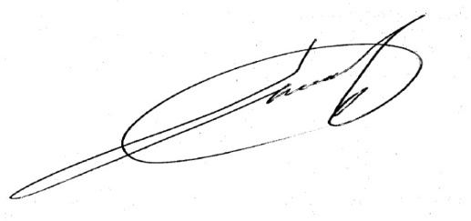

Начальник управління Р.В. Сауляк

Фірсова О.Ю.
7051816

